

iHIP手持式数据采集仪

—产品设计方案

[版本号：V1.0.0]

西安因联信息科技有限公司

**目 录**

1 产品背景 4

1.1 机械故障诊断、预警意义 4

1.2 机械故障诊断、预警手段 4

1.3 嵌入式技术发展 4

1.4 iHIP手持式数据采集仪产品特点 5

2 研制目的 5

3 产品原理 5

3.1 产品手持端软件原理 5

3.2 产品手持端硬件原理 6

3.3 产品上位机软件原理 6

4 系统流程图 7

4.1 采集流程图 7

4.2 数据通讯流程图 8

4.3 上位机操作流程图 9

4.3.1 下发点检计划操作流程图 9

4.3.2 上传点检计划数据操作流程图 10

5 系统功能模块划分 11

5.1 手持端软件模块划分 11

5.2 手持端硬件模块划分 12

5.3 上位机软件模块划分 13

6 手持设备信号处理流程 14

7 算法设计 15

7.1 压力采集算法设计 15

7.1.1 数据有效/无效判断逻辑 15

7.1.2 具体0.5bar判断逻辑如下： 15

7.1.3 表盘模式、标零模式算法逻辑如下： 15

7.1.4 曲线模式，算法逻辑如下： 15

7.2 振动采集算法设计 16

7.2.1 根据上限频率确定AD采样率 16

7.2.2 根据信号类型确定硬件积分运算 16

7.2.3 从AD采集数值得到原始信号 16

7.2.3.1 加速度——从电压值得到原始加速度 16

7.2.3.2 速度——从电压值得到原始速度 17

7.2.3.3 位移——从电压值得到原始位移 17

7.2.4 根据下限频率实现IIR高通 17

7.2.5 特征值计算 18

7.2.6 时域波形x轴计算 18

7.2.7 频谱计算 18

7.2.7.1 频谱y轴的计算 18

7.2.7.2 频谱x轴的计算 19

8 产品标准 19

8.1 数据正确性标准 19

8.1.1 加速度正确性标准 19

8.1.2 速度正确性标准 21

8.1.3 位移正确性标准 22

9 使用方式 22

9.1.1 上位机使用方式 22

9.1.2 上位机数据共享接口使用方式 22

9.1.3 手持设备使用方式 22

1. 产品背景
   1. 机械故障诊断、预警意义

船舶上的机械设备在运行过程中，有时会出现机械故障以致降低其预定的功能，引起各种事故，造成巨大损失。保证设备的安全运行消除事故是十分重要的问题，其有效手段即机械故障诊断、预警。通过机械设备故障诊断、预警，及时地、正确地对各种异常状态和故障状态作出诊断预防或消除故障，对设备的运行进行必要的指导，可提高设备运行的可靠性、安全性和有效性，以期把故障损失降低到最低水平。

* 1. 机械故障诊断、预警手段

对于船舶上的旋转机械设备(例如机泵等)，振动检测诊断法，是常用且有效的诊断方法。旋转设备的零部件、整机都有不同程度的振动。设备的振动往往会影响其工作精度，加剧设备的磨损，加速疲劳破坏；而随着磨损的增加和疲劳损伤的增加，机械设备的振动将更加剧烈，如此恶性循环，直至设备发生故障、破坏。设备发生故障时，常表现为振动频率的变化，通过检测振动的频率、转数、振动的速度、加速度、位移量、相位等参数，并进行分析，从中可以找出产生振动变化的原因，具有实用可靠,判断准确的特点。振动分析法主要采用时域分析、频域分析、时序分析、时频域分析等方法来分析所采集的振动信号。振动检测诊断法仍是当今诊断技术的主题，是最常用的诊断方法，具有实用可靠,判断准确的特点。

对于船舶上的气缸等设备，压力信息是气缸运行状态的重要指标。通过获取缸内压力信息进行分析，可以了解气缸的运行状况，有效诊断、预警气缸可能存在的故障。

* 1. 嵌入式技术发展

同时，近年来，嵌入式技术取得了很大发展。嵌入式设备具有体积小、便携、功能完善等优点。嵌入式技术发展使得将机械运行信号采集、分析，诊断、预警功能融入嵌入式手持设备当中成为可能。

* 1. iHIP手持式数据采集仪产品特点

iHIP手持式数据采集仪(以下简称iHIP)即在此背景下，融合先进的嵌入式计算机技术、测控技术和专业知识研发的新一代现场测试分析仪器系统。是现场维护、检测和诊断应用的理想工具。它是面向工业领域的数据采集、实时频谱分析仪， 同时也是用于机械振动诊断和气缸压力数据的采集器。它具有采集、信号处理、显示和存储等宽量程分析功能。可作为单台仪器使用，也可以将测量值上传至应用软件来进行专业分析。

使用它您可以做到：

• 为数据采集建立点检计划测量参数序列。

• 将点检计划序列下载至iHIP。

• 采集振动和压力数据。

• 将点检数据和临时测量数据直接从iHIP上传至PC。

• 亦可以在仪器上直接分析浏览所采集的各种信号。

1. 研制目的

完成客户定制需求，实现基于Android系统的压力、振动信号的采集与分析，方便用户使用此便携采集设备，了解船舶机泵、气缸等设备的运行状态

1. 产品原理
   1. 产品手持端软件原理

产品手持端软件原理如下图所示：

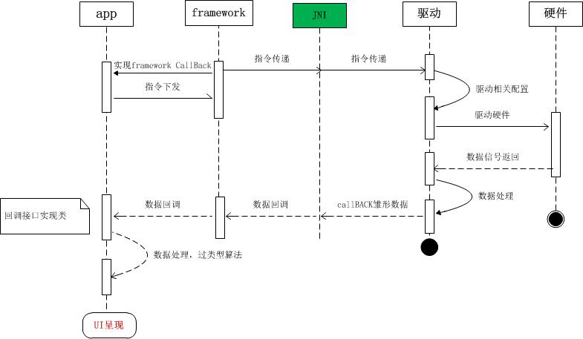

* 1. 产品手持端硬件原理

产品手持端硬件原理如下图所示：

* 1. 产品上位机软件原理

产品上位机软件原理如下图所示：

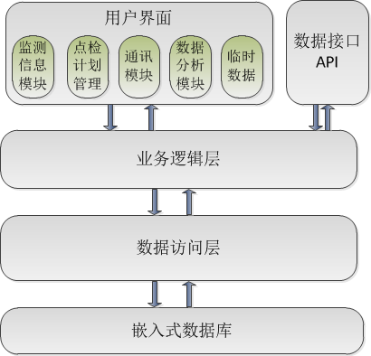

通过传感器将手持设备与工业设备（气缸、机泵等）连接，传感器将感知到的压力、振动数据传递给手持采集设备。

手持采集设备集成采集参数下发、采集原始数据获取、采集数据计算转换、采集数据分析显示浏览、采集数据本地存储、采集数据上传等功能。

手持设备支持USB或WIFI两种方式通讯，可与上位机PC软件进行数据交互，将手持设备上的数据上传至上位机，供上位机PC软件展示、分析；

同时，上位机也可以建立各个监测节点，并建立点检序列下发给手持设备进行数据采集，分析。同时可以对下发的点检计划采集的数据进行回收，并在上位机软件环境中调用LabView进行数据分析，为下一步诊断提供依据。

1. 系统流程图
   1. 采集流程图

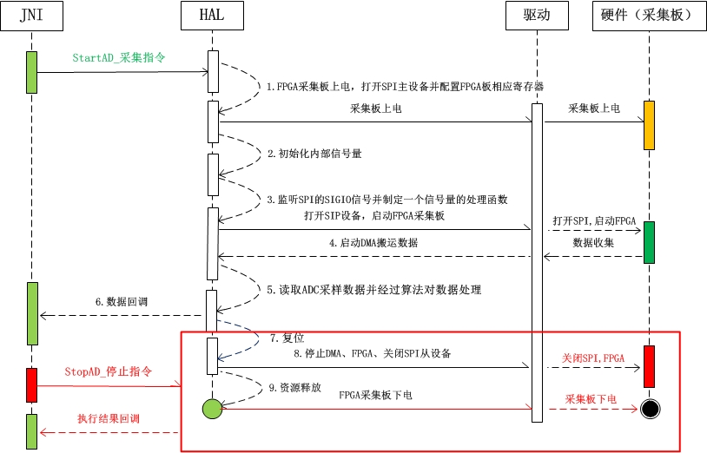

* 1. 数据通讯流程图

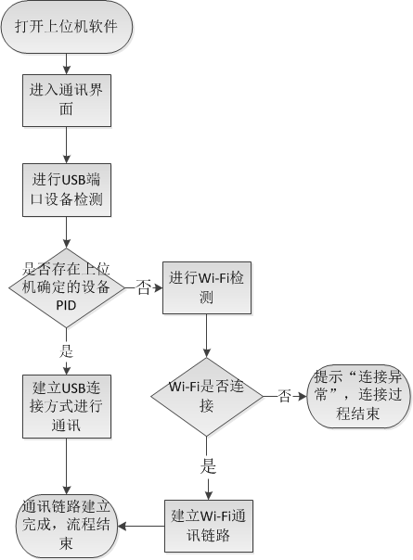

* 1. 上位机操作流程图
     1. 下发点检计划操作流程图

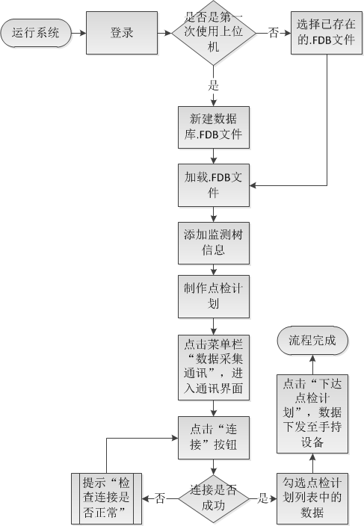

* + 1. 上传点检计划数据操作流程图

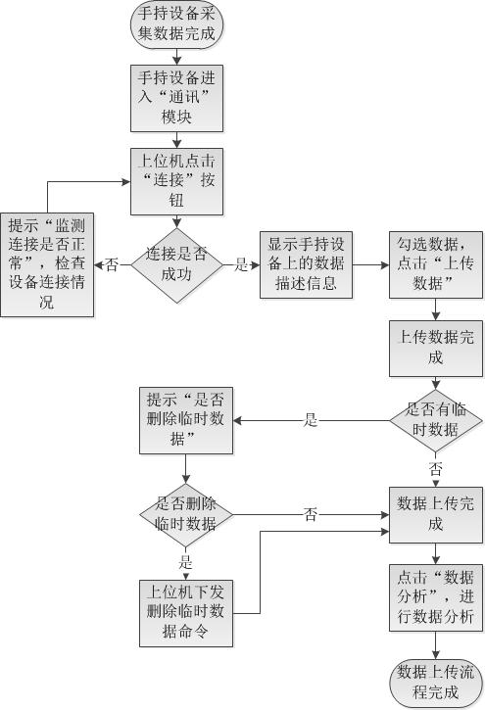

1. 系统功能模块划分
   1. 手持端软件模块划分

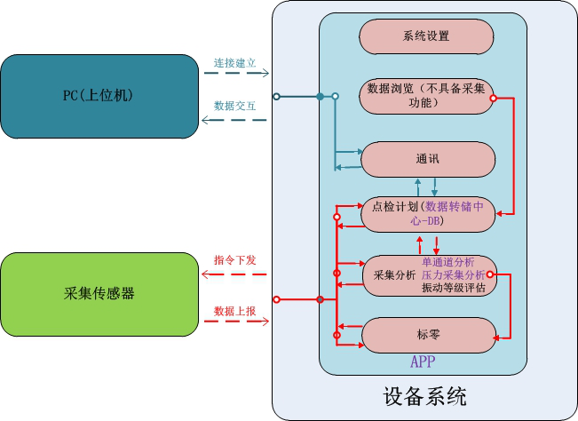

* 1. 手持端硬件模块划分



* 1. 上位机软件模块划分

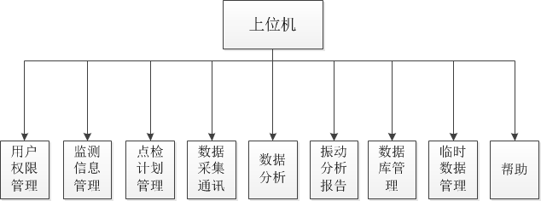

1. 手持设备信号处理流程



1. 算法设计
   1. 压力采集算法设计
      1. 数据有效/无效判断逻辑

系统提示“数据无效,请检查设备”，证明数据已经采上来了，而且与标零值差值在0.5bar以内。

* + 1. 具体0.5bar判断逻辑如下：
  1. 接上传感器置于空气中，空采一组压力值求出基准标零值value0。
  2. 传感器置于实际压力采集环境中，采集的原始数据为src0。
  3. 对采集的原始数据src0取绝对值，转换为src1。
  4. 对转换后的src1分别求最大值max ，最小值 min。
  5. 对基准标零值value0取绝对后，分别求出其与最大max，最小min，差值的绝对值，并求出两者中最大的值tmp。
  6. 判断tmp 是否小于0.01v（0.5bar=0.01v),若小于则表示这组数据无效，提示用户。
     1. 表盘模式、标零模式算法逻辑如下：
  7. 接上压力传感器，根据采集配置参数获取一组ADC采样数据。
  8. 判断采样数据和标零值差值若小于0.5bar,则表示这组数据无效，并提示用户。
  9. 判断采样数据和标零值差值若大于0.5bar,则表示这组数据有效，对有效数据求平均值。
     1. 曲线模式，算法逻辑如下：

1. 接上压力传感器，根据采集配置参数获取一组ADC采样数据。
2. 判断采样数据和标零值差值若小于0.5bar,则表示这组数据无效，并提示用户。
3. 判断采样数据和标零值差值若大于0.5bar,则表示这组数据有效，再计算压力波形数据。
4. 对有效数据先进行FFT运算，对运算后数据求出前3个最大值及对应的index值，求出index值最小值，进而求出周期内的点数。
5. 对有效数据求最小值对应的index值。
6. 以有效数据最小值为起点，以周期内点数分段，分别向左向右对多个分段求最大值最小值，后对所有分段内的最大值最小值再求平均，以此为波形数据最大最小值。
7. 以有效数据最小值为起点，向右取一个周期内点数个数据为最终波形显示数据。
   1. 振动采集算法设计
      1. 根据上限频率确定AD采样率

根据选择的上限频率，确定AD采样率，AD采样率=2.56*上限频率，例如：上限频率为40kHZ，对应的采样率为102.4k

|  |  |  |
| --- | --- | --- |
| **频率上限** | **采样率（AD）** | **模式** |
| 40k Hz | 102.4k SPS | 高速 |
| 20k Hz | 51.2k SPS | 高精度 |
| 10k Hz | 25.6k SPS | 低功耗 |
| 5k Hz | 12.8k SPS | 高精度 |
| 4k Hz | 10.24k SPS | 低速 |
| 2.5k Hz | 6.4k SPS | 高精度 |
| 2k Hz | 5.12k SPS | 低速 |
| 1k Hz | 2.56k SPS | 低速 |
| 500 Hz | 1.28k SPS | 低速 |

* + 1. 根据信号类型确定硬件积分运算

信号类型为加速度：硬件不积分

信号类型为速度：硬件启用I次积分

信号类型为位移：硬件启用II次积分

* + 1. 从AD采集数值得到原始信号
       1. 加速度——从电压值得到原始加速度

1. 电压/传感器灵敏度系数*9.8，得到原始加速度，单位为m/s^2。

备注：传感器灵敏度系数为可配置项，单位为mv/g，手持常用的传感器灵敏度系数为100mv/g和500mv/g。

* + - 1. 速度——从电压值得到原始速度

1. 原始速度=电压/传感器灵敏度系数*9.8*I次积分校正系数，得到原始速度，单位为mm/s，其中**I次积分校正系数为10。**
   * + 1. 位移——从电压值得到原始位移
2. 原始位移=电压/传感器灵敏度系数*9.8*II次积分校正系数，得到原始位移，单位为um，其中**II次积分校正系数为100。**
   * 1. 根据下限频率实现IIR高通

所有的频率上限、频率下限组合：

|  |  |  |  |  |  |  |  |  |
| --- | --- | --- | --- | --- | --- | --- | --- | --- |
| 下限  上限 | 0.16 Hz | 1 Hz | 2 Hz | 5 Hz | 10 Hz | 20 Hz | 50 Hz | 100 Hz |
| 40k Hz |  |  |  |  |  |  |  |  |
| 20k Hz |  |  |  |  |  |  |  |  |
| 10k Hz |  |  |  |  |  |  |  |  |
| 5k Hz |  |  |  |  |  |  |  |  |
| 4k Hz |  |  |  |  |  |  |  |  |
| 2.5k Hz |  |  |  |  |  |  |  |  |
| 2k Hz |  |  |  |  |  |  |  |  |
| 1k Hz |  |  |  |  |  |  |  |  |
| 500 Hz |  |  |  |  |  |  |  |  |

使用IIR滤波器实现高通滤波，对不同的下限频率，使用不同的系数。

去点：滤波器存在有阶跃响应的特有属性，对处理后得到的数据，前m个点需要丢弃掉（m与滤波器的设计有关系），不同采样率的不同下限频率对应不同的丢点数量。



* + 1. 特征值计算

适用于包括加速度、速度、位移、包络在内的波形类型计算特征值。

常见特征值及计算法方法

|  |  |
| --- | --- |
| **特征值** | **计算方法** |
| 峰值 |  |
| 地毯值 |  |
| 峰峰值 |  |
| 有效值 |  |
| 均值 |  |

* + 1. 时域波形x轴计算

时域波形x轴是一个等间隔的数组，间隔，长度与y轴数据长度相同

* + 1. 频谱计算

适用于包括加速度、速度、位移、包络在内的波形类型计算特征值。

* + - 1. 频谱y轴的计算

1. FFT计算，经过FFT计算，输出与原始波形长度相同的数组，数组为复数，对数组只取前一半的数据。例如：波形长度为1024，经过FFT后得到数组长度为1024的复数，只取前512个复数。
2. 对复数进行求模运算，例如：复数为，求模结果为
3. 对求模后的数据/原始波形长度*2，计算出频谱的y轴。
   * + 1. 频谱x轴的计算

频谱x轴是一个等间隔的数组，间隔，长度与y轴数据长度相同

1. 产品标准
   1. 数据正确性标准
      1. 加速度正确性标准

|  |  |  |  |  |  |  |  |  |  |  |
| --- | --- | --- | --- | --- | --- | --- | --- | --- | --- | --- |
|  | | | | | | | | | | |
| **WEB参数设置 灵敏度系数100mv/g** | | | **信号发生器 输出值** | | **振动信号 特征值测试** | | **波形图x轴测试 （X轴最大值）** | **频谱图x轴测试 （X轴最大值）** | **频谱图幅值测试 （峰值）** | **频谱图幅值对应的x轴测试（X轴频率值）** |
| **上限频率 (Hz)** | **下限频率 (Hz)** | **采集点数** | **频率 (Hz)** | **幅值 (mVpp)** | **测试内容** | **理论输出 (m/s^2)** | **理论输出 (s)** | **理论输出 (Hz)** | **理论输出 (m/s^2)** | **理论输出 (Hz)** |
| 1000 | 1 | 1024 | 100 | 200 | 峰值 | 9.80 | 0.399609 | 1277.5 | 9.80 | 100 |
| 2000 | 1 | 1024 | 200 | 200 | 峰值 | 9.80 | 0.199805 | 2555 | 9.80 | 200 |
| 5000 | 1 | 1024 | 300 | 200 | 峰值 | 9.80 | 0.079922 | 6387.5 | 9.80 | 300 |
| 10000 | 1 | 1024 | 1000 | 200 | 峰值 | 9.80 | 0.039961 | 12775 | 9.80 | 1000 |
| 1000 | 2 | 1024 | 100 | 200 | 峰值 | 9.80 | 0.399609 | 1277.5 | 9.80 | 100 |
| 2000 | 2 | 1024 | 200 | 200 | 峰值 | 9.80 | 0.199805 | 2555 | 9.80 | 200 |
| 5000 | 2 | 1024 | 300 | 200 | 峰值 | 9.80 | 0.079922 | 6387.5 | 9.80 | 300 |
| 10000 | 2 | 1024 | 1000 | 200 | 峰值 | 9.80 | 0.039961 | 12775 | 9.80 | 1000 |
| 1000 | 5 | 1024 | 100 | 200 | 峰值 | 9.80 | 0.399609 | 1277.5 | 9.80 | 100 |
| 2000 | 5 | 1024 | 200 | 200 | 峰值 | 9.80 | 0.199805 | 2555 | 9.80 | 200 |
| 5000 | 5 | 1024 | 300 | 200 | 峰值 | 9.80 | 0.079922 | 6387.5 | 9.80 | 300 |
| 10000 | 5 | 1024 | 1000 | 200 | 峰值 | 9.80 | 0.039961 | 12775 | 9.80 | 1000 |
| 1000 | 10 | 1024 | 100 | 200 | 峰值 | 9.80 | 0.399609 | 1277.5 | 9.80 | 100 |
| 2000 | 10 | 1024 | 200 | 200 | 峰值 | 9.80 | 0.199805 | 2555 | 9.80 | 200 |
| 5000 | 10 | 1024 | 300 | 200 | 峰值 | 9.80 | 0.079922 | 6387.5 | 9.80 | 300 |
| 10000 | 10 | 1024 | 1000 | 200 | 峰值 | 9.80 | 0.039961 | 12775 | 9.80 | 1000 |
| 1000 | 20 | 1024 | 100 | 200 | 峰值 | 9.80 | 0.399609 | 1277.5 | 9.80 | 100 |
| 2000 | 20 | 1024 | 200 | 200 | 峰值 | 9.80 | 0.199805 | 2555 | 9.80 | 200 |
| 5000 | 20 | 1024 | 300 | 200 | 峰值 | 9.80 | 0.079922 | 6387.5 | 9.80 | 300 |
| 10000 | 20 | 1024 | 1000 | 200 | 峰值 | 9.80 | 0.039961 | 12775 | 9.80 | 1000 |
| 1000 | 50 | 1024 | 100 | 200 | 峰值 | 9.80 | 0.399609 | 1277.5 | 9.80 | 100 |
| 2000 | 50 | 1024 | 200 | 200 | 峰值 | 9.80 | 0.199805 | 2555 | 9.80 | 200 |
| 5000 | 50 | 1024 | 300 | 200 | 峰值 | 9.80 | 0.079922 | 6387.5 | 9.80 | 300 |
| 10000 | 50 | 1024 | 1000 | 200 | 峰值 | 9.80 | 0.039961 | 12775 | 9.80 | 1000 |
| 1000 | 100 | 1024 | 150 | 200 | 峰值 | 9.80 | 0.399609 | 1277.5 | 9.80 | 150 |
| 2000 | 100 | 1024 | 200 | 200 | 峰值 | 9.80 | 0.199805 | 2555 | 9.80 | 200 |
| 5000 | 100 | 1024 | 300 | 200 | 峰值 | 9.80 | 0.079922 | 6387.5 | 9.80 | 300 |
| 10000 | 100 | 1024 | 1000 | 200 | 峰值 | 9.80 | 0.039961 | 12775 | 9.80 | 1000 |
| 2000 | 5 | 1024 | 100 | 200 | 峰值 | 9.80 | 0.199805 | 2555 | 9.80 | 100 |
| 2000 | 5 | 1024 | 100 | 200 | 有效值 | 6.93 |  |  |  |  |
| 2000 | 5 | 2048 | 100 | 200 | 峰值 | 9.80 | 0.399805 | 2557.5 | 9.80 | 100 |
| 2000 | 5 | 2048 | 100 | 200 | 有效值 | 6.93 |  |  |  |  |
| 2000 | 5 | 4096 | 300 | 200 | 峰值 | 9.80 | 0.799805 | 2558.75 | 9.80 | 300 |
| 2000 | 5 | 4096 | 300 | 200 | 有效值 | 6.93 |  |  |  |  |
| 2000 | 5 | 8192 | 300 | 200 | 峰值 | 9.80 | 1.599805 | 2559.38 | 9.80 | 300 |
| 2000 | 5 | 8192 | 300 | 200 | 有效值 | 6.93 |  |  |  |  |
| 2000 | 5 | 16384 | 1000 | 200 | 峰值 | 9.80 | 3.199805 | 2559.69 | 9.80 | 1000 |
| 2000 | 5 | 16384 | 1000 | 200 | 有效值 | 6.93 |  |  |  |  |
| 10000 | 5 | 4096 | 100 | 200 | 峰值 | 9.80 | 0.159961 | 12793.8 | 9.80 | 100 |
| 10000 | 5 | 4096 | 200 | 200 | 峰值 | 9.80 | 0.159961 | 12793.8 | 9.80 | 200 |
| 10000 | 5 | 4096 | 500 | 200 | 峰值 | 9.80 | 0.159961 | 12793.8 | 9.80 | 500 |
| 10000 | 5 | 4096 | 1000 | 200 | 峰值 | 9.80 | 0.159961 | 12793.8 | 9.80 | 1000 |
| 10000 | 5 | 4096 | 2000 | 200 | 峰值 | 9.80 | 0.159961 | 12793.8 | 9.80 | 2000 |
| 10000 | 5 | 4096 | 5000 | 200 | 峰值 | 9.80 | 0.159961 | 12793.8 | 9.80 | 5000 |
| 10000 | 5 | 4096 | 6000 | 200 | 峰值 | 9.80 | 0.159961 | 12793.8 | 9.80 | 6000 |
| 10000 | 5 | 4096 | 7000 | 200 | 峰值 | 9.80 | 0.159961 | 12793.8 | 9.80 | 7000 |
| 10000 | 5 | 4096 | 8000 | 200 | 峰值 | 9.80 | 0.159961 | 12793.8 | 9.80 | 8000 |
| 10000 | 5 | 4096 | 9000 | 200 | 峰值 | 9.80 | 0.159961 | 12793.8 | 9.80 | 9000 |
| 10000 | 5 | 4096 | 10000 | 200 | 峰值 | 9.80 | 0.159961 | 12793.8 | 9.80 | 10000 |
| 10000 | 5 | 4096 | 100 | 400 | 峰值 | 19.60 | 0.159961 | 12793.8 | 19.60 | 100 |
| 10000 | 5 | 4096 | 100 | 1000 | 峰值 | 49.00 | 0.159961 | 12793.8 | 49.00 | 100 |
| 10000 | 5 | 4096 | 100 | 2000 | 峰值 | 98.00 | 0.159961 | 12793.8 | 98.00 | 100 |
| 10000 | 5 | 4096 | 200 | 400 | 峰值 | 19.60 | 0.159961 | 12793.8 | 19.60 | 200 |
| 10000 | 5 | 4096 | 200 | 2000 | 峰值 | 98.00 | 0.159961 | 12793.8 | 98.00 | 200 |
| 10000 | 5 | 4096 | 500 | 400 | 峰值 | 19.60 | 0.159961 | 12793.8 | 19.60 | 500 |
| 10000 | 5 | 4096 | 500 | 2000 | 峰值 | 98.00 | 0.159961 | 12793.8 | 98.00 | 500 |

* + 1. 速度正确性标准

|  |  |  |  |  |  |  |  |  |  |
| --- | --- | --- | --- | --- | --- | --- | --- | --- | --- |
| **web参数设置 灵敏度系数100mv/g** | | | **信号发生器 输出值(有效值)** | | **振动信号特征值测试** | **波形图x轴测试 (x轴最大值)** | **频谱图x轴测试 (X轴最大值)** | **频谱图幅值测试 (峰值)** | **频谱图幅值对应的x轴测试 (X轴频率值)** |
| **上限频 率(Hz)** | **下限频 率(Hz)** | **采集点数** | **频率 (Hz)** | **幅值 (mVpp)** | **理论输出 (mm/s)** | **理论输出 (s)** | **理论输出 (Hz)** | **理论输出 (m/s^2)** | **理论输出 (Hz)** |
| 1000 | 10 | 4096 | 100 | 200 | 11.03 | 1.599609 | 1279.375 | 15.59 | 100 |
| 1000 | 10 | 1024 | 100 | 200 | 11.03 | 0.399609 | 1277.5 | 15.59 | 100 |
| 1000 | 10 | 2048 | 100 | 200 | 11.03 | 0.799609 | 1278.75 | 15.59 | 100 |
| 1000 | 10 | 8192 | 100 | 200 | 11.03 | 3.199609 | 1279.6875 | 15.59 | 100 |
| 1000 | 10 | 16384 | 100 | 200 | 11.03 | 6.399609 | 1279.8438 | 15.59 | 100 |
| 1000 | 10 | 4096 | 80 | 100 | 6.89 | 1.599609 | 1279.375 | 9.75 | 80 |
| 1000 | 10 | 4096 | 200 | 200 | 5.51 | 1.599609 | 1279.375 | 7.80 | 200 |
| 1000 | 10 | 4096 | 500 | 200 | 2.21 | 1.599609 | 1279.375 | 3.12 | 500 |
| 1000 | 10 | 4096 | 800 | 200 | 1.38 | 1.599609 | 1279.375 | 1.95 | 800 |
| 1000 | 10 | 4096 | 900 | 300 | 1.84 | 1.599609 | 1279.375 | 2.60 | 900 |
| 1000 | 10 | 4096 | 1500 | 500 |  | 1.599609 |  |  |  |

* + 1. 位移正确性标准

|  |  |  |  |  |  |  |  |  |  |
| --- | --- | --- | --- | --- | --- | --- | --- | --- | --- |
| **WEB参数设置 灵敏度系数100mv/g** | | | **信号发生器 输出值（正弦波）（峰峰值）** | | **振动信号特征值测试** | **波形图x轴测试 (x轴最大值)** | **频谱图x轴测试 (x轴最大值)** | **频谱图幅值测试 (峰值)** | **频谱图幅值对应的x轴测试 (X轴频率值)** |
| **上限频 率(Hz)** | **下限频率(Hz)** | **采集点数** | **频率 (Hz)** | **幅值 (mVPP)** | **理论输出 (um)** | **理论输出 (s)** | **理论输出 (Hz)** | **理论输出 (m/s^2)** | **理论输出 (Hz)** |
| 1000 | 10 | 4096 | 20 | 10 | 62.06 | 1.599609 | 1279.375 | 31.03 | 20 |
| 1000 | 10 | 4096 | 40 | 10 | 15.51 | 1.599609 | 1279.375 | 7.76 | 40 |
| 1000 | 10 | 4096 | 80 | 20 | 7.76 | 1.599609 | 1279.375 | 3.88 | 80 |
| 1000 | 10 | 4096 | 160 | 100 | 9.70 | 1.599609 | 1279.375 | 4.85 | 160 |
| 1000 | 10 | 4096 | 320 | 200 | 4.85 | 1.599609 | 1279.375 | 2.42 | 320 |
| 1000 | 10 | 4096 | 640 | 500 | 3.03 | 1.599609 | 1279.375 | 1.52 | 640 |
| 1000 | 10 | 4096 | 900 | 500 | 1.53 | 1.599609 | 1279.375 | 0.77 | 900 |
| 1000 | 10 | 4096 | 80 | 200 | 77.57 | 1.599609 | 1279.375 | 38.79 | 80 |

1. 使用方式
   * 1. 上位机使用方式

详见《数据采集分析软件CSSC说明书》

* + 1. 上位机数据共享接口使用方式

上位机数据接口采用REST方式进行部署，程序启动后可通过如下地址进行访问：

<http://xxx.xxx.xxx.xxx:3002/ihip/DataService>

其中“xxx.xxx.xxx.xxx”为上位机安装PC的IP。由于采用REST方式部署，提供json格式的数据，此接口支持任何形式新的客户端以HTTP的形式调用。

* + 1. 手持设备使用方式

详见《iHIP手持式数据采集仪用户手册》